**Opakování (lesy a voda)**

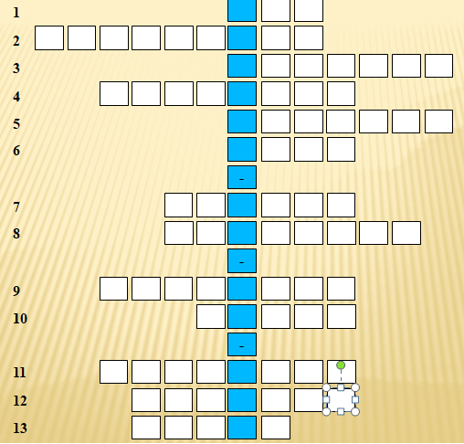

***Odpovědi na následující otázky zapiš do křížovky. Tajenku zapiš do políčka dole. Můžeš pracovat se sešitem, učebnicí, mapou, internetem….(většina věcí je v poznámkách).***

1) Jakou zkratku používáme pro tropický deštný les?

2) Před čím nás přehrady mají ochraňovat?

3) Jaký evropský severský stát má nejvíce dřeva hned po Finsku?

4) Jaký jihoamerický stát má velké zásoby tropického dřeva?

5) Jak se jmenuje mořská ryba, kterou si můžeme koupit v našich obchodech? (uzená)

6) Jak se jmenuje vzácné dřevo, které se těží v tropických deštných lesích a jmenuje se stejně, jako náš známý moderátor?

7) Jaká důležitá látka se produkuje díky stromům v lesích?

8) Vodohospodáři budují čističky odpadních vod a……… (doplňte).

9) Jaký asijský stát z mořských řas vyrábí kosmetiku a potraviny?

10) Jak nazýváme lesy, které se vyskytují v severní části mírného pásu?

11) 2% sladké vody se vyskytuje v ……… (doplňte).

12) 97% vody je slaná a vyskytuje se v mořích a……… (doplňte).

13) Jak se jmenuje vzácné dřevo, které se těží v tropických deštných lesích a využívají ho modeláři?

Jméno …………………… Třída ………… Tajenka ……………..…………………………………